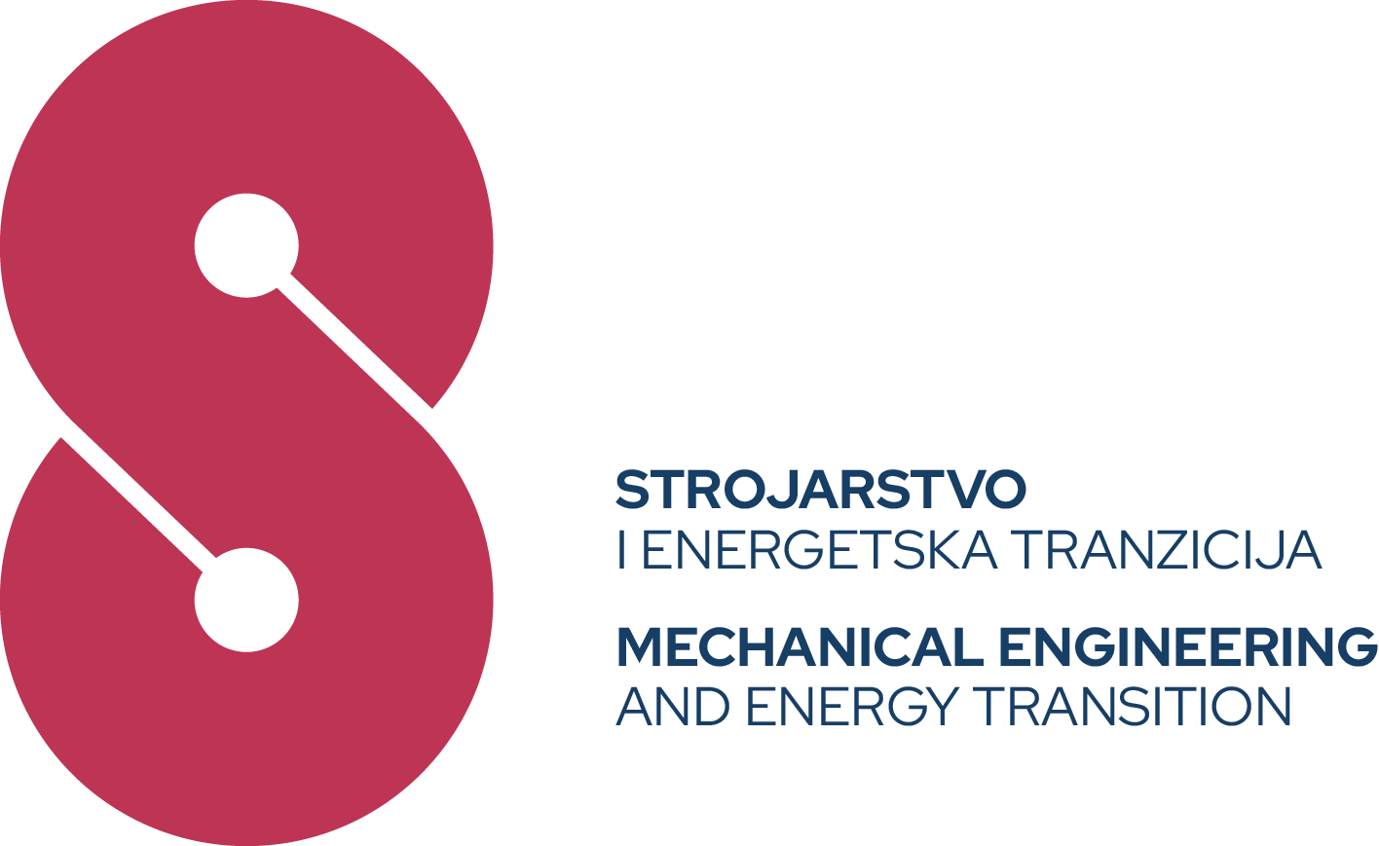

8. međunarodni kongres Dani inženjera strojarstva

OBRAZAC
PRIJAVE
RADA

PODACI O AUTORU (KOAUTORIMA)
Ime(na) i prezime(na):

Puni službeni naziv tvrtke/institucije zaposlenja autora:

Potpisom ovog Obrasca dajem privolu Hrvatskoj komori inženjera strojarstva za obradu i vođenje mojih osobnih podataka.
Telefon posao: | Telefon privatni:
E-mail: | Potpis:
PODACI O RADU
Naslov rada:

Article title:

Preferencijalna tema (slovo i broj):

✓ Energetika i energetska učinkovitost
✓ Strojarske tehnologije
✓ Tehnička regulativa

Kategorija rada (označiti):

- Stručni rad
- Prethodno priopćenje
- Pregledni rad
- Izvorni znanstveni rad

Ključne riječi:

Key words:

Sažetak:

Abstract:

VAŽNI DATUMI
DOSTAVA PRIJAVE RADOVA (SAŽETAKA) | 30.01.2023.
OBAVIJEST AUTORIMA O PRIHVAĆANJU SAŽETKA RADA | 04.02.2023.
DOSTAVA DOVRŠENIH RADOVA ZA ZBORNIK RADOVA | 25.02.2023.
OBAVIJEST O PRIHVAĆANJU RADA | 08.03.2023.
DOSTAVA PREZENTACIJA | 15.03.2023.

